COLEGIO EMILIA RIQUELME
TALLER MATEMÁTICAS
I PERIODO

NOMBRE: _______________________________
GRADO: 3°

Lee con atención y contesta:

- El número, setecientos cuarenta mil tres es el siguiente:

- 704.030
- 407.300
- 740.003
- 743.003

- Al comparar los siguientes números
6.548_______6.542 nos damos cuenta cuál es mayor y cual es menor. El signo que se debe escribir en la mitad de los dos sería:
- <
- >
- =
- $
- María compra un par de zapatos en
$ 66.750 y una chaqueta que cuesta
$ 28.950. ¿Cuánto paga en total por los dos productos?

  - 90.570
  - 95.700
  - 96.750
  - 105.700

- En un almacén están vendiendo un juego de alcoba cuyo valor tiene $9 CM + 3 DM. ¿Cuál es el costo de la alcoba?

- 909.000
- 903.300
- 930.000
- 390.003

- En una colmena hay 50.275 abejas, si en este año nacieron 27.830 abejas más. ¿Cuántas abejas en total hay en la colmena?

  - 74.104
  - 38.105
  - 78.105
  - 28.104

- En una fábrica produjeron en febrero 12.500 dulces y en marzo produjeron 13.804 dulces ¿Cuántos dulces fabricaron en total en los dos meses?
  - 26.500
  - 38.400
  - 26.304
  - 28.794

- Camilo escribe un número con las siguientes pistas:
Tiene 4UM
Tiene 5C
Tiene un 6 en la posición de las decenas
Tiene un 7 que vale 70.000

El número que escribe Camilo es:

- 44.560
- 24.760
- 34.560
- 74.560
Lee comprensivamente y contesta las preguntas de la

Susanita en la clase de matemáticas está organizando conjuntos con imágenes de animales. Obtuvo dos conjuntos el primero que lo llamo A es el conjunto de los animales que se reproducen por huevos y el conjunto C de los animales salvajes.

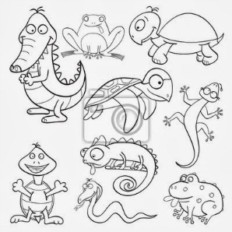

A=

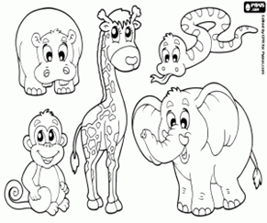

C=

- Su profesora le pide que represente el conjunto C entre llaves por extensión. Lo que Susanita debe hacer es lo siguiente:
C

Animales salvajes

- C={ jirafa, elefante, hipopótamo, serpiente}
- C={jirafa, elefante, hipopótamo serpiente}
- C={ jirafa, mono, hipopótamo, serpiente,elefante}

- La profesora toma algunas de las imágenes y le pide a Susanita que escriba si pertenece o no pertenece (∈ y ∉) según los conjuntos. Susanita tuvo un error, ¿Cuál fue?

- camaleón ∉ al conjunto C
- rana ∈ al conjunto C
- jirafa ∈ al conjunto C
- hipopótamo ∉ al conjunto A

- También le pide a Susanita que realice la Unión de los conjunto A U C en un diagrama de Venn. Lo que Susanita debe realizar es lo siguiente:

a.
AUC
Rana,camaleón,serpiente,lagartija,tortuga,cocodrilo,hipopotamo,
jirafa,elefante,mono

- AUC={rana,camaleón,serpiente,
lagartija,tortuga,cocodrilo,
hipopotamo,jirafa,elefante,mono}

AUC

Rana,camaleón,serpiente,lagartija,tortuga,cocodrilo,hipopotamo,
Serpiente,jirafa,elefante,mono

- AUC={Animales}

